**私校版功能需求**

1. **学校设置**

教务设置

课程设置：提供“创建学科”功能，点击后弹出对话框，对话框包含”课程名

称”、“适合学生水平”、“教学内容描述”的三个文本框和“保存”

“取消”两个按钮，用户创建好的所有课程将在此界面中以列表或

者表格的形式显示。创建好的课程将在后面“班级设置”时使用。

课程字段表：（红色为必填）

|  |  |  |
| --- | --- | --- |
| 课程名称 | 适合学生水平 | 教学内容描述 |

班级设置：有一个“创建班级”功能，用户点击后添加班级，弹出对话框包含：

“班级名称”、“班主任（负责教师）”、 “班主任电话”、“班级课程”、

“创建时间”、“班级人数”6个文本框及“保存”“取消”两按钮。

6个文本框均为必填，用星标或者某种标识加以强调。创建好的班

级则在其所属的年级下显示成列表，每个班级后面有“编辑”、“删

除”两个按钮选项，点击编辑时弹出创建班级时的对话框供用户编

辑再保存，点击删除则弹出确认对话框，确认后则删除此班级。

班级字段表：（红色为必填）

|  |  |  |  |  |  |
| --- | --- | --- | --- | --- | --- |
| 创建时间 | 班级名称 | 班主任 | 班主任电话 | 班级课程 | 人数 |

账号设置

职业设置：提供“创建职业”功能，点击后弹出对话框，包含“职业名称”、

“职业描述”两个文本框，“职业权限”下拉列表，列表内容为左侧

菜单栏对应的所有级别的菜单项，可多选，以及“保存”、“取消”

两个按钮。其中“职业名称”和“权限列表”为必填，用户创建好

的所有职业将在此界面中以列表或者表格的形式显示，每个职业后

面提供一个删除按钮选项，点击删除则弹出确认对话框，确认后则

删除此职业。创建好的职业将在后面“创建账号”时使用。

职业字段表：（红色为必填）

|  |  |  |
| --- | --- | --- |
| 职业名称 | 职业描述 | 权限 |

帐号管理：提供“单个添加”和“批量导入”两个添加方式：

单个添加时弹出对话框，包含“登录名”、“密码”、“姓名”、“性别”、

“联系电话”、“职业（为下拉列表）”、“邮箱”，其中红色为必填项，

以及“保存”、“取消”两个按钮。

批量导入时弹出对话框，包含，使用提示：（1. 首先下载导入账号

需要的模板, 然后按照模板内容进行填写. 2. 上传模板进行导入. 3.

如果有出错信息就重新填写并上传!）。下载导入文件模版按钮，上

传按钮。

创建好的帐号以列表的方式显示，每个帐号后面有“编辑”、“删除”

两个按钮选项，点击编辑时弹出添加帐号时的对话框供用户编辑再

保存，点击删除则弹出确认对话框，确认后则删除此帐号。

另提供一个帐号查询功能，一个text加button即可。

帐号字段表：（红色为必填）

|  |  |  |  |  |  |
| --- | --- | --- | --- | --- | --- |
| 登录名 | 密码 | 姓名 | 性别 | 电话 | 职业 |

1. **学生管理**

学生录入导出

单个导入：简图如下，提供文本框、选择列表等供用户输入如下字段的信息（红

色为必填），“取消”、“保存”两个按钮。

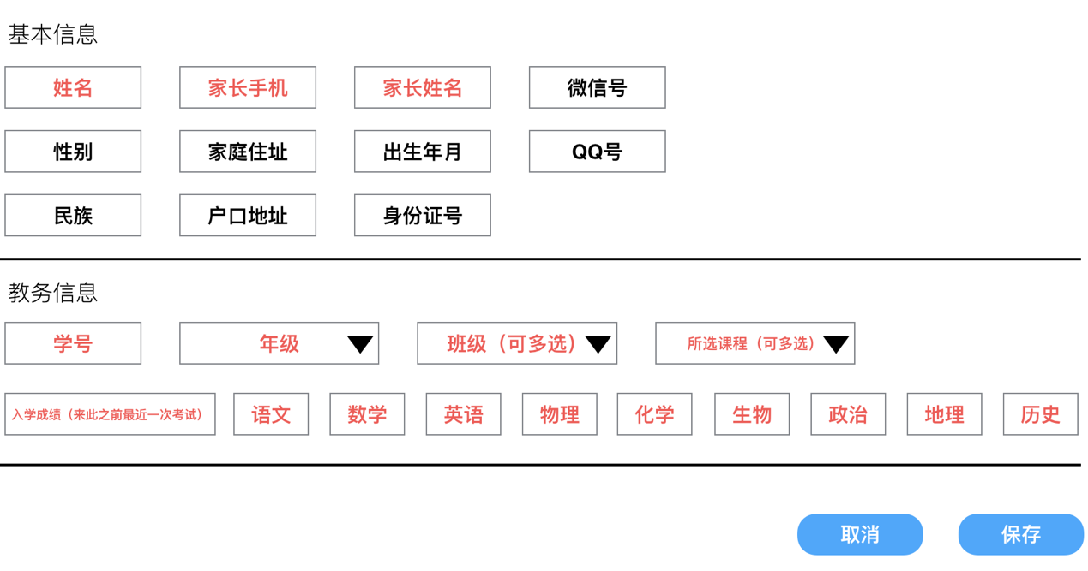

批量导入：简图如下，其中学生导入模版为xls或xlsx格式文件，表格的列即为

单个导入的那些项，“班级”和“课程列”可能存在多个，需多提供

几列供用户填写，若没用上用户可自行删除或者空着。

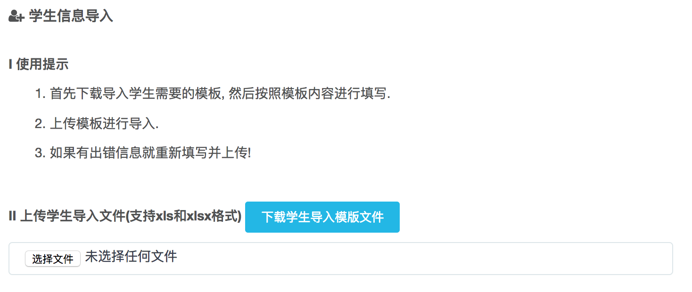

学生信息维护：简图如下，进入维护菜单界面显示所有学生的列表，点击每个人后

面对应的“详细”即可显示其个人信息，点击“修改”即可对学生

信息进行修改，同时出现“取消”“保存”按钮。修改完成后点击

“保存”即完成修改。

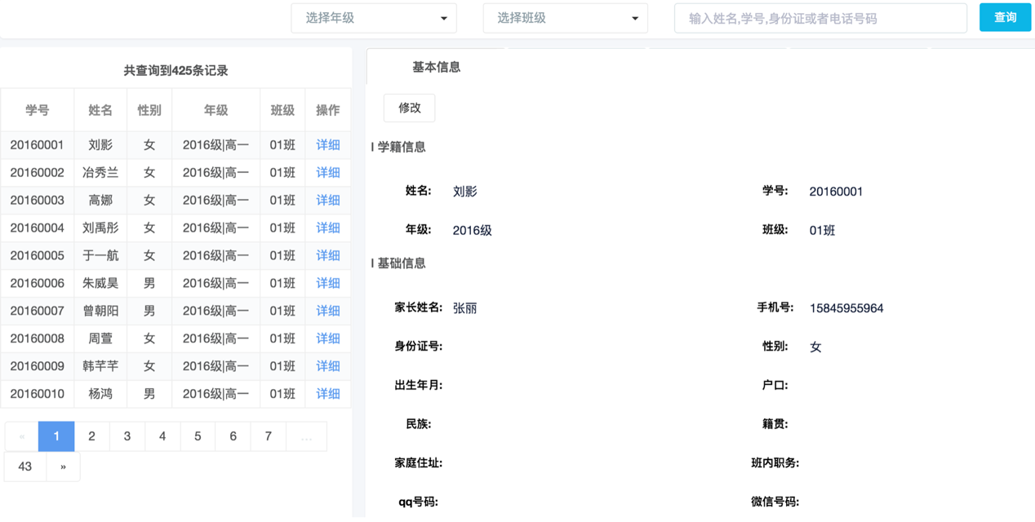

学生缴费管理：进入缴费管理菜单界面显示所有学生列表，每个年级学费没有缴清

的同学排在前面，后面有一列为缴费状态，用红色字体写出“未缴

清”，已经缴清的同学后面状态为绿色字体的“已缴清”。简图如下：

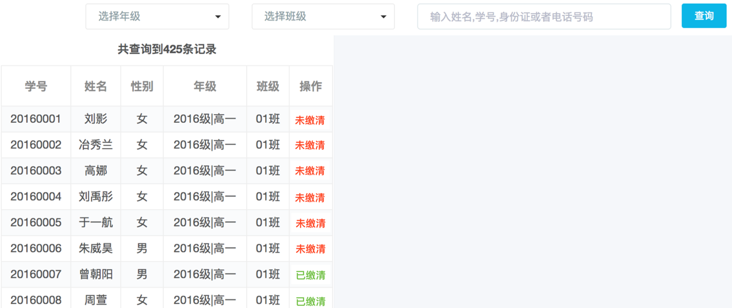

根据导入学生时的信息，我们可以得出此学生所选的课程，学校用

户根据自己的价格制定好应缴金额，故当点击后面“未缴清”或“已

缴清”时简图如下：“应缴金额”和“已缴金额”为可编辑的文本

框。

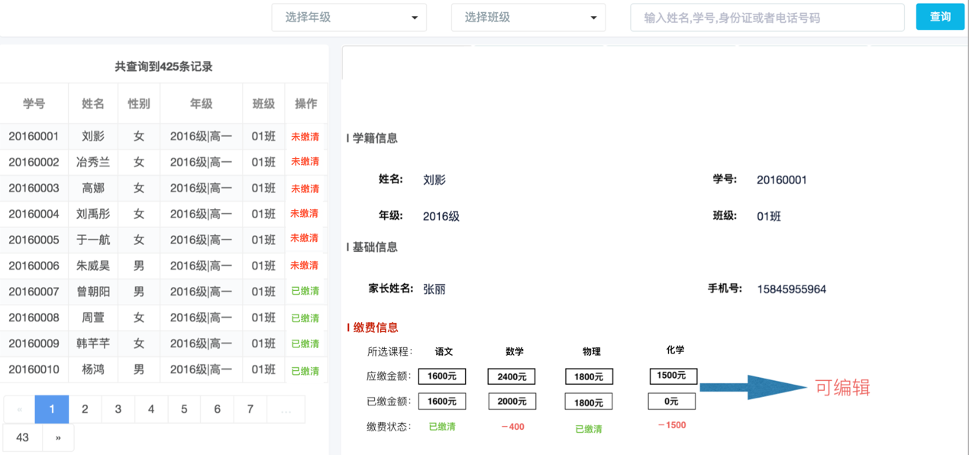

学生考勤管理：若学生没来上课要及时通知家长，感觉系统貌似不用做什么😊。

1. **微信模块**

微官网设置（下面四个子菜单需我们设定好模版）

校园动态

学校风采

课程展示

各种文章

微信通知：提供学校用户在此创建、编辑、发送通知公告给家长，已发送的通知

以列表的形式在该页面展示，点击“创建”按钮弹出对话窗口，简图

如下：

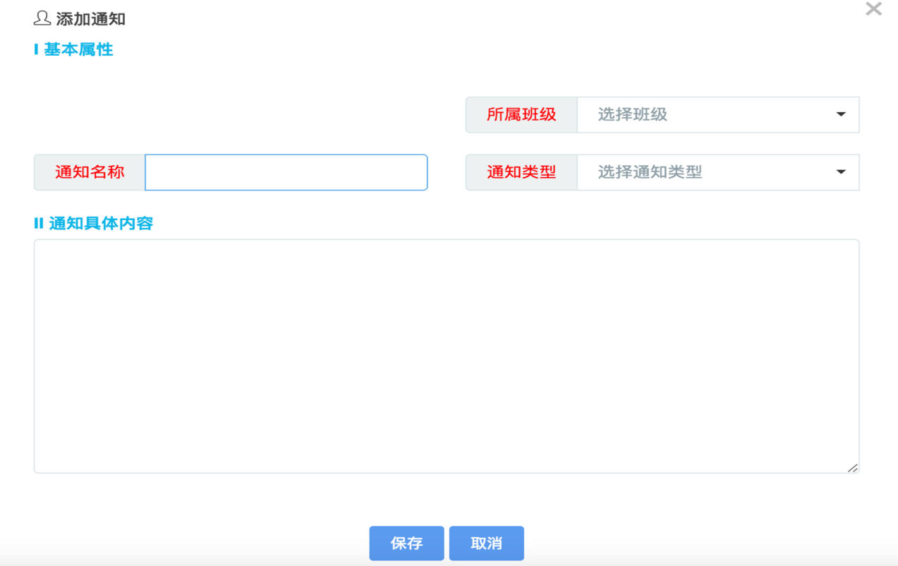

创建好的通知列表如下，可查看其详细内容，点击“发送微信提醒”

即可发送给家长。

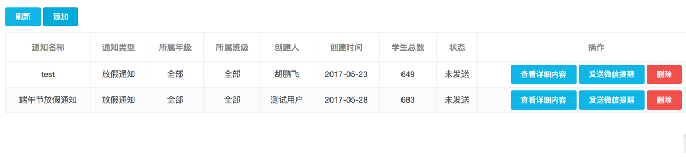

作业布置：学校教师可以在线布置家庭作业，家长在作业列表里收到作业通知，

提供新建作业功能，点击保存后即发送给相应的家长用户，简图如下：

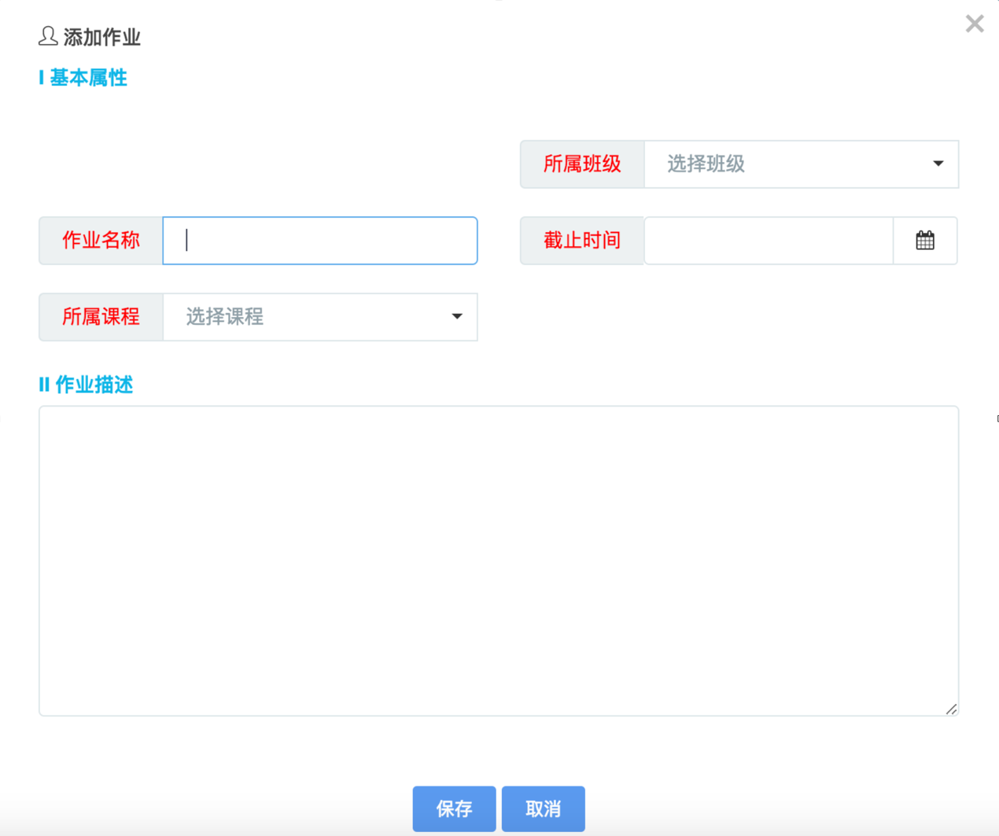

创建好的作业以列表形式展示，用户可查看详细或删除，简图如下：

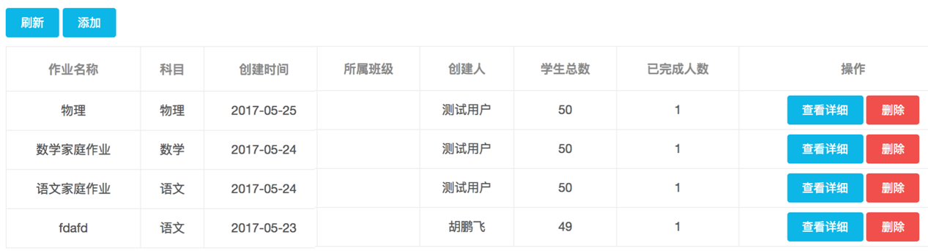

题库管理：功能－创建习题、习题管理、在线答题

创建习题：习题字段包括（科目or课程，章节知识点，习题内容，

参考答案）。系统将根据科目、章节知识点对习题进行归类显示。

习题管理：对已创建好的习题进行编辑管理，每个习题后面设有编

辑、删除选项，可对习题进行再编辑或者删除。

在线答题：教师从题库中选取相应的习题来组成一份练习，供学生在

线做，在学生做完之后每套习题就会统计出各个题的正确率情况，教

师随后即可知道同学的练习情况及每个题的掌握情况，有针对性的讲

解。

报名管理：功能－招生班级发布、管理发布

招生班级发布：发布招生班级字段包括（班级名称，班级课程，课程

价格，已报名人数／总招生人数），家长点击报名并填写必要的部分

个人信息完成缴费后报名成功。

管理发布：对已发布的招生班级进行管理，包括编辑、删除。

//招生宣传（学校宣传，教师风采，中高考等成绩佳绩）

1. **成绩分析**

新建考试

成绩单生成（家长可见）

整体情况分析

分数段分析

成绩进退步分析（家长可见）

//知识点掌握分析（家长可见）

1. **教师管理**

教师录入、导出

教师信息维护

教师薪金管理

教师考勤管理

教师绩效数据分析

1. **物资管理**

采购清单／计划

创建物资

物资明细列表

出入库管理

1. **财务系统**
2. **在线云资源**

暂不做